战队学习过程记录簿
时间：2025-2026学年 二 学期， 5 月 1 日至 5 月 30 日
学生姓名：蓝金桥 所在实验室： GSing战队
担任角色： ☑ 普通队员 □ 管理层（职务：______） □ 队长
项目 | 内容
工作概述与成果 | 完成四足机器狗上位机 ROS2 工作空间整理，形成 quadruped_interfaces、quadruped_control、quadruped_bringup、detection_3d 等核心包。  完成 YOLO 2D 检测、深度图 3D 定位、串口协议与 arm_serial_bridge 串联，能够根据 MCU 抓放标志发送稳定视觉目标或预设放置坐标。  完成机械臂下位机重力补偿状态整理、坐标/关节角调试输出和抓取-放置动作链验证；针对动作僵硬问题，梳理 minimum-jerk 关节轨迹、waypoint blending 和笛卡尔直线下探三步优化方案。  已补充协议、几何投影、目标滤波、放置坐标校验等 34 项 pytest 单元测试，执行结果为 34 passed。  新增完成 YOLOv8n 训练与 OpenVINO INT8 轻量化实验：数据按 274/34/35 划分，baseline 训练 100 epochs，最佳 epoch 92；INT8 模型体积由 11.79 MB 降至 3.46 MB，测试集 mAP50 从 0.995 降至 0.993。
遇到的问题、解决方案与反思 | 同步与分辨率：用 ApproximateTimeSynchronizer、源图尺寸缩放、ROI 中位深度和深度阈值处理 RGB/深度图差异。  目标抖动：增加 EMAFilter、StabilityFilter 与发送限频，目标连续稳定后再下发坐标。  机械臂动作僵硬：定位为分段目标点切换时速度不连续，优先用 minimum-jerk 在关节空间生成平滑位置和速度目标，再通过 waypoint blending 减少中间点停顿。  末端下探轨迹：对抓取前后 5cm 垂直运动，后续采用笛卡尔直线插值并周期性逆解，避免末端绕弧线影响吸盘对准。  反思：先拆纯逻辑模块并测试，再做 ROS/串口/实机动作集成，硬件联调时更容易定位问题。  轻量化验收反思：INT8 精度损失仅 0.20%，满足 mAP50 损失不超过 5% 的要求；开发机 CPU 上纯推理 FPS 提升 34.1%、端到端 FPS 提升 44.3%，距离 50% 阈值仍需在目标 N100 小主机上做最终实测。
后续工作计划 | 1. 实机联调并完成相机坐标系到机械臂/机体坐标系的 TF 标定。  2. 接入 Nav2 和 BehaviorTree.CPP，完善“巡航-发现目标-靠近-抓取-放置”流程。  3. 完成机械臂轨迹规划器参数调优，加入 waypoint blending 和笛卡尔直线抓取轨迹，提高抓取/放置动作连续性。  4. 补充串口异常恢复、端到端 launch 测试、RViz 标定流程和性能优化。  5. 将 OpenVINO FP32/INT8 模型部署到 N100 小主机，按同一 test 集复测 FPS、P95 延迟和 mAP50，补齐最终部署结论。  6. 继续优化 INT8 校准集和 OpenVINO 线程设置，争取在 N100 上达到 FPS 提升 50% 的目标。
战队内部评议意见 | 评议人签名（至少两名管理层）： _________________  日期： ____年____月____
指导老师审阅意见 | 指导老师签字：  日期： ____年____月____
备注: 学生每学期需至少提交3次学习过程记录至指导老师处审核。
附录：

2026年5月项目工作月报

概要
本月工作重点分为两部分：一是继续把四足机器狗上位机从零散功能整理为可运行、可测试、可继续扩展的 ROS2 工程，链路覆盖相机输入、YOLO 目标检测、深度图 3D 定位、目标稳定滤波、上下位机串口协议、机械臂目标发送和高层策略节点框架；二是围绕 N100 小主机部署需求，完成 Cube 数据集清理、YOLOv8n 训练、OpenVINO 导出和 NNCF INT8 后训练量化。轻量化后模型在测试集 mAP50 基本保持稳定，模型体积显著下降，并在开发机 CPU 上取得明显推理加速，为后续 N100 实机部署提供了可复现实验依据。
技术工作

ROS2 工作空间、接口与启动框架
工作内容：整理项目包结构，建立 quadruped_interfaces、quadruped_control、quadruped_bringup、detection_3d 等功能包；定义 LegCommand、ArmPumpCommand、RobotState 三类消息；编写 strategy_manager_node 作为 100Hz 高层状态机入口，并用 robot.launch.py 管理策略节点启动。
材料印证：quadruped_interfaces/msg/*.msg；strategy_manager_node.cpp；robot.launch.py；项目说明.md。

视觉识别与 3D 定位链路
工作内容：编写 yolo_detector_node，将 RGB 图像输入转换为 Detection2DArray；编写 detection_3d_calculator_node，同步 2D 检测、深度图和 CameraInfo，按 ROI 中位深度投影得到相机坐标系下的 3D 目标，并发布 Detection3DArray、RViz Marker 和 TF。
材料印证：yolo_detector_node.py；detection_3d_calculator_node.py；geometry.py；detection_params.yaml。

上下位机协议与机械臂串口桥
工作内容：统一 USB CDC 二进制帧格式为 0x55 0xAA + func_id + payload_len + payload + checksum；上位机使用 0x12 发送 3 个 float32 机械臂目标坐标，MCU 使用 0x21 返回抓取/放置标志；arm_serial_bridge_node 支持自动识别 /dev/ttyACM*，校验帧、解析反馈、按抓放状态发送视觉目标或放置坐标。
材料印证：protocol.py；arm_serial_bridge_node.py；bringup.launch.py。

目标稳定滤波与放置目标管理
工作内容：为视觉坐标增加 EMA 平滑和连续帧稳定判断，降低检测抖动对机械臂动作的影响；将放置目标配置为参数化坐标数组，并提供长度校验和索引检查；在 MCU 标志切回抓取时重置滤波状态，避免旧目标残留。
材料印证：target_filter.py；place_targets.py；detection_params.yaml。

机械臂下位机运动规划与调试优化
工作内容：接手机械臂下位机后，主要围绕实机可调试性和动作平滑性做改动。重力补偿部分整理为空载/负载两套参数状态，并打通末端坐标、四关节角度和重补状态的实时输出，便于手掰调试和记录托盘位置。抓取流程方面，将目标点拆分为上方安全点、下探 5cm、吸取/释放、抬升和转运等阶段，先保证完整动作链可验证。针对动作僵硬和抖动问题，梳理并开始引入 minimum-jerk 关节轨迹规划：每段从当前关节角平滑过渡到目标关节角，同时生成连续的位置和速度目标，避免原先按角度一步步硬切带来的冲击。后续会继续加入 waypoint blending，使中间点不强制停顿，并将下探抓取改为笛卡尔直线插值加周期 IK，使末端运动更接近直上直下。
材料印证：main.c；arm_kinematics.c；gravity_comp.c；motion_profile.c；VOFA 调试输出。

测试、重构与项目文档维护
工作内容：补充 protocol、geometry、target_filter、place_targets 的 pytest 单元测试，验证协议封包、坐标投影、滤波收敛/重置和放置目标校验；清理已被 detection_3d/arm_serial_bridge 替代的 quadruped_vision 旧包；维护项目说明和变更日志，方便后续成员快速接手。
材料印证：test_protocol.py；test_geometry.py；test_target_filter.py；test_place_targets.py；pytest 结果：34 passed。

YOLOv8n 目标检测训练与 OpenVINO INT8 轻量化
工作内容：围绕 N100 小主机部署需求，对 Cube 数据集进行清理与训练。先删除仅用于标注占位的 Cube 类，保留 Cube_food、Cube_ins、Cube_medicine、Cube_tool 四类；随后使用随机种子 42 按 274/34/35 划分训练、验证和测试集。基于 YOLOv8n 训练 100 epochs，最佳 epoch 为 92，验证集 mAP50 为 0.9886；再导出 OpenVINO FP32 模型，并使用 NNCF 进行 INT8 后训练量化。
阶段结果：测试集上 OpenVINO FP32 mAP50 为 0.995，OpenVINO INT8 mAP50 为 0.993，相对下降 0.20%，满足精度损失不超过 5% 的要求。模型体积由 11.79 MB 降至 3.46 MB，压缩 70.7%。在当前开发机 CPU 上，纯推理 FPS 从 148.3 提升到 198.9，端到端 FPS 从 99.0 提升到 142.9；由于测试平台不是目标 N100，该速度结论仍需在 N100 小主机上最终复测。
材料印证：split_data.py；quantize_int8.py；validate_and_benchmark.py；Cube.yolov8/data_split.yaml；runs/cube_yolov8n_n100/comparison_report.md；benchmark_results.csv；OpenVINO FP32/INT8 模型目录。
指标 | OpenVINO FP32 | OpenVINO INT8 | 变化
mAP50 | 0.995 | 0.993 | -0.20%
mAP50-95 | 0.887 | 0.788 | -11.2%
纯推理 FPS | 148.3 | 198.9 | +34.1%
模型体积 | 11.79 MB | 3.46 MB | -70.7%
表1 轻量化前后核心指标对比（开发机 CPU 测试，N100 待复测）
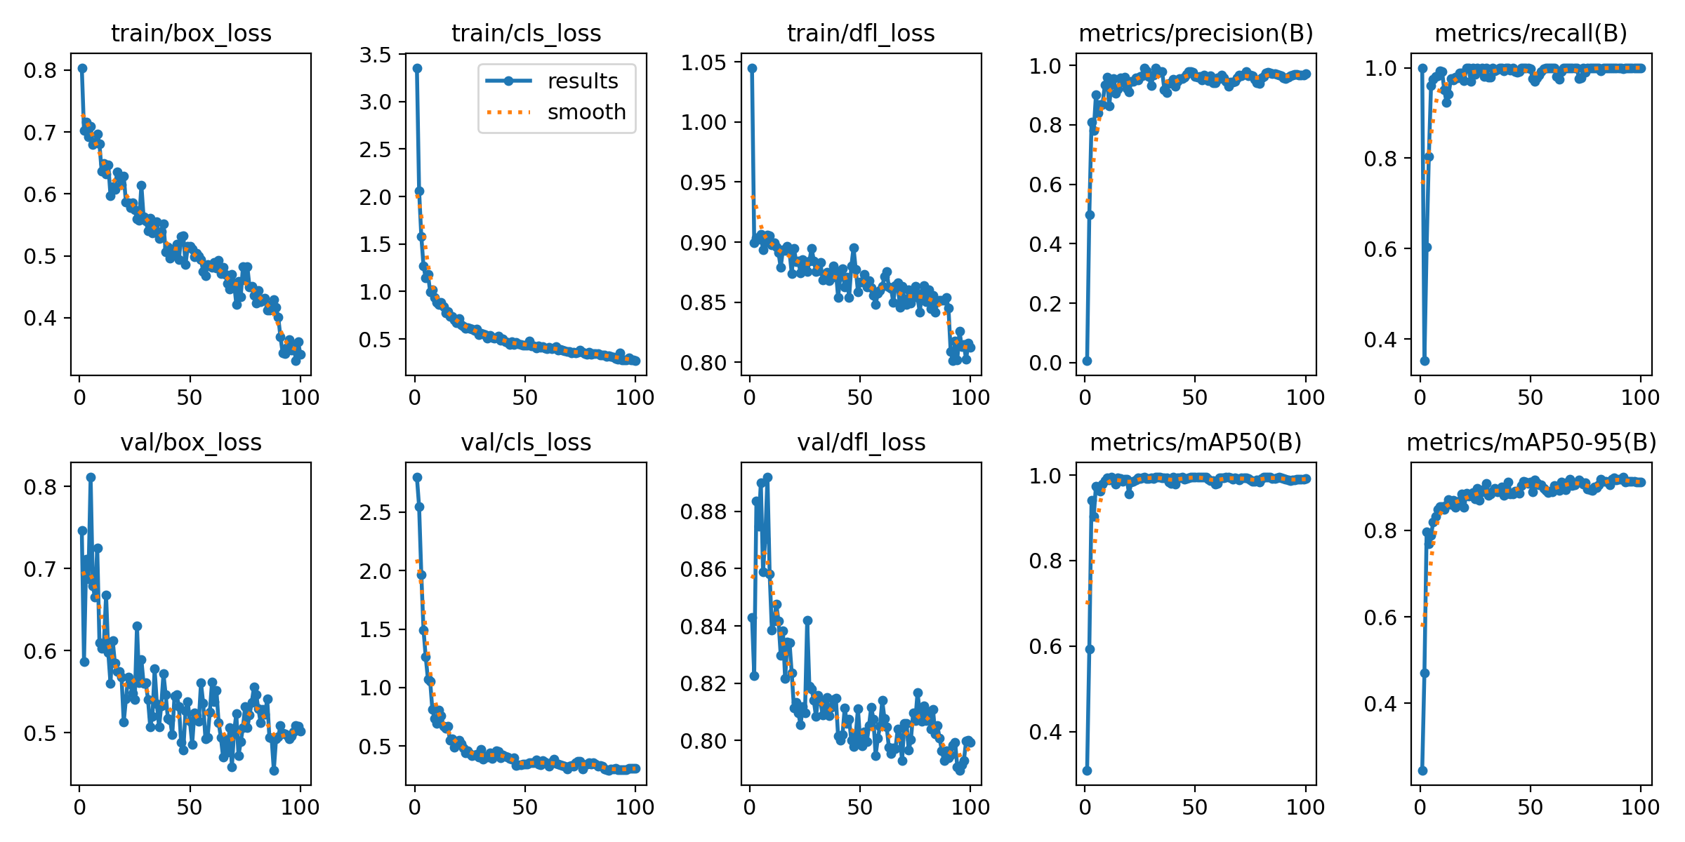
图1 YOLOv8n baseline 训练过程曲线
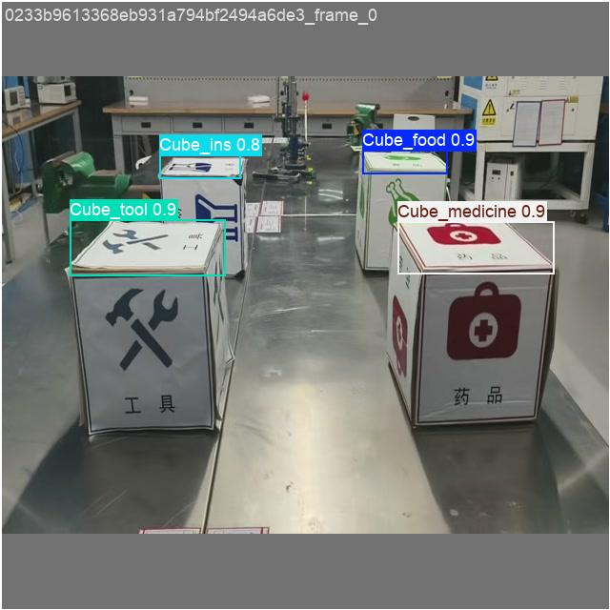
图2 OpenVINO INT8 模型在测试集上的检测示例

后续计划

完成相机外参和机械臂工作空间标定，把相机坐标转换接入真实抓取流程，并继续调优下位机轨迹规划参数。

接入 Nav2/BehaviorTree.CPP，将 strategy_manager 从状态机框架扩展为完整任务策略。

增加串口端到端测试、硬件异常恢复、RViz 调试说明和机械臂抓放动作记录，形成可复现实验流程。
将 OpenVINO FP32/INT8 模型部署到 N100 小主机，按同一 test 集复测 FPS、P95 延迟和 mAP50，补齐最终部署结论。
继续优化 INT8 校准集和 OpenVINO 线程设置，争取在 N100 上达到 FPS 提升 50% 的目标。

